Как вернуть в магазин детские игрушки?

Территориальный отдел по городу Симферополю и Симферопольскому району Межрегионального управления Роспотребнадзора по Республике Крым и городу Севастополю разъясняет, сто покупка детских игрушек часто сопровождается радостью и восторгом ребенка. Однако иногда возникают ситуации, когда игрушка оказывается неподходящей или неисправной. Что делать в таком случае? Рассмотрим пошагово процедуру возврата детской игрушки в магазин согласно законодательству Российской Федерации.

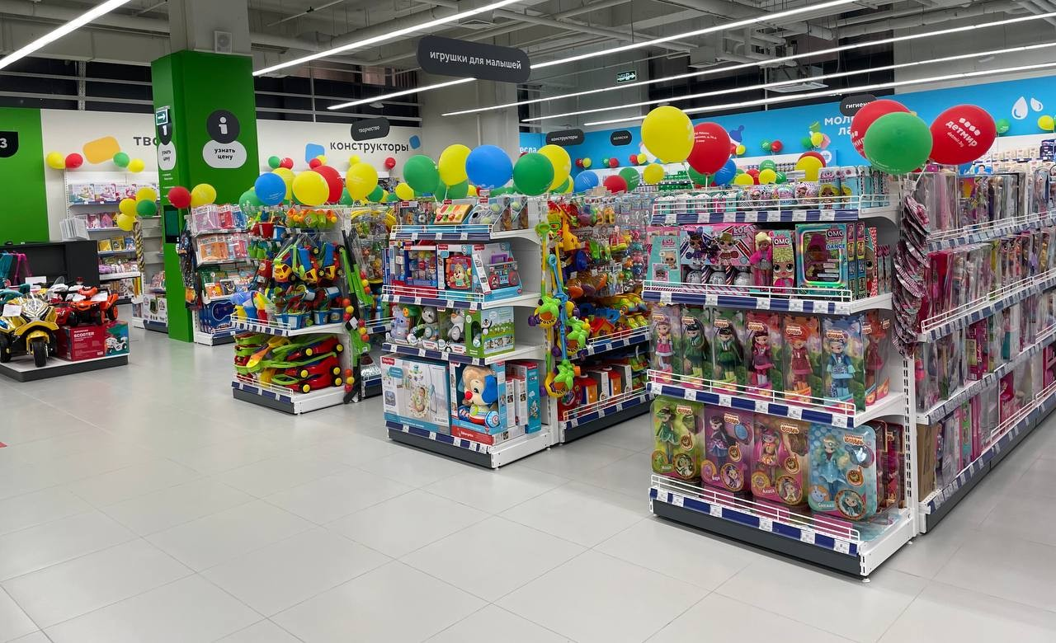

Правовые основания для возврата товара
Возврат товаров регулируется Федеральным законом № 2300-1 «О защите прав потребителей». Согласно этому закону, покупатель имеет право вернуть товар надлежащего качества в течение 14 дней с момента покупки, если соблюдены следующие условия:
- Товар не использовался;
- Сохранены потребительские свойства изделия;
- Имеются доказательства приобретения именно в данном магазине (чек, гарантийный талон).
Кроме того, закон предусматривает возврат некачественного товара вне зависимости от срока эксплуатации при наличии заводского брака или неисправности.

Шаги для возврата игрушки

1. Проверка условий возврата
Перед походом в магазин убедитесь, что ваша игрушка соответствует условиям возврата:

- Упаковка сохранена;
- Нет следов использования;
- Наличие всех комплектующих элементов.

2. Сбор документов
Приготовьте чек или иной документ, подтверждающий покупку (например, банковская выписка). Если чека нет, возможно предоставление свидетельских показаний.

3. Составление претензии
Напишите заявление-претензию в свободной форме. Оно должно содержать следующую информацию:
- ФИО покупателя;
- Дату и место покупки;
- Описание проблемы (некачественный товар, несоответствие заявленным характеристикам);
- Требование (возврат денег, обмен товара, ремонт изделия).
Образец заявления можно скачать на сайте Роспотребнадзора или составить самостоятельно.

4. Обращение в магазин
Предоставьте продавцу подготовленные документы вместе с самой игрушкой. Магазин обязан принять претензию и провести проверку качества товара. Срок проверки составляет до 10 рабочих дней. По результатам проверки продавец должен удовлетворить требования потребителя либо отказать, обосновав отказ письменным заключением.

Особенности возврата отдельных видов игрушек
Некоторые виды игрушек имеют особые правила возврата:
- Игрушки-трансформеры: подлежат возврату при сохранении упаковки и отсутствии признаков использования.
- Электронные игрушки: требуют наличия оригинальной упаковки и полного комплекта аксессуаров.
- Настольные игры: принимаются обратно при условии сохранения целостности коробки и комплектации.

Полезные советы
Чтобы избежать проблем с возвратом, рекомендуется соблюдать следующие рекомендации:
- Храните упаковку и документацию до окончания гарантийного срока.
- Проверьте работоспособность игрушки перед использованием.
- Не удаляйте наклейки и ярлыки производителя.
Таким образом, процедура возврата детских игрушек достаточно проста и понятна. Главное — соблюдать установленные правила и подготовить необходимые документы. Помните, ваши права защищены законом, и вы вправе требовать возмещения ущерба или устранения недостатков приобретенного товара.

Данный материал носит информативный характер и основан на актуальной правовой практике Российской Федерации. В случае возникновения споров или разногласий рекомендуем обратиться за консультацией к специалистам Роспотребнадзора или юристам.

